
BỘ CÔNG THƯƠNG
TRƯỜNG ĐẠI HỌC CÔNG NGHIỆP THÀNH PHỐ HỒ CHÍ MINH
KHOA CÔNG NGHỆ THÔNG TIN



MÔN: HỆ THỐNG VÀ CÔNG NGHỆ WED
ĐỀ TÀI: WEBSITE GIỚI THIỆU, BÁN LOA VÀ PHỤ KIỆN ÂM THANH TRỰC TUYẾN

GVHD: Phạm Thanh Tùng
Lớp: DHKHMT20B
Nhóm: 5

Thành phố Hồ Chí Minh, ngày 12 tháng 5 năm 2026
LỜI MỞ ĐẦU
Ngày nay công nghệ thông tin đã có những bước phát triển mạnh mẽ theo cả chiều rộng và chiều sâu. Máy tính điện tử không còn là một thứ phương tiện quý hiếm mà đang ngày càng trở thành một công cụ làm việc và giải trí thông dụng của con người không chỉ ở môi trường công sở mà ngay cả trong đời sống gia đình. Đứng trước vai trò của ngành công nghệ thông tin hoạt động cạnh tranh gay gắt, các tổ chức doanh nghiệp đều tìm mọi biện pháp để xây dựng và hoàn thiện hệ thống thông tin của mình nhằm tin học hoá các hoạt động tác vụ của đơn vị.
Hiện nay, các công ty công nghệ hàng đầu thế giới không ngừng đầu tư và phát triển các giải pháp nhằm thúc đẩy hoạt động thương mại điện tử trên Internet. Thông qua các công nghệ này, có thể thấy thương mại điện tử ngày càng đóng vai trò quan trọng và trở thành xu hướng tất yếu. Chỉ với những thao tác đơn giản trên thiết bị có kết nối Internet, người dùng có thể dễ dàng tìm kiếm, lựa chọn và đặt mua các sản phẩm mình cần mà không tốn nhiều thời gian. Các sản phẩm sau đó sẽ được giao tận nơi một cách nhanh chóng và tiện lợi.
Tại Việt Nam, nhiều doanh nghiệp cũng đã bắt đầu triển khai thương mại điện tử. Tuy nhiên, do một số hạn chế về cơ sở hạ tầng và hệ thống thanh toán trực tuyến chưa thực sự phổ biến, phần lớn các website hiện nay vẫn chủ yếu dừng ở mức giới thiệu sản phẩm và tiếp nhận đơn hàng.
Nhận thấy tiềm năng phát triển đó, em đã tiến hành tìm hiểu và xây dựng Website bán thiết bị âm thanh Audiophile. Website tập trung cung cấp các sản phẩm như tai nghe, loa và earphones với giao diện thân thiện và dễ sử dụng.
Với sự hướng dẫn tận tình của thầy Phạm Thanh Tùng, em đã hoàn thành báo cáo đồ án này. Mặc dù đã cố gắng trong quá trình tìm hiểu, phân tích, thiết kế và xây dựng hệ thống, nhưng chắc chắn vẫn còn nhiều thiếu sót. Em rất mong nhận được sự góp ý từ quý thầy cô để hoàn thiện hơn.

LỜI CẢM ƠN
Em xin gửi lời cảm ơn chân thành và sự trì ân sâu sắc với các thầy cô của trường Đại học Công Nghiệp Tp.HCM, đặc biệt là thầy Phạm Thanh Tùng đã tận tình hướng dẫn cho em những thông tin, kiến thức, kỹ năng cần thiết để có thể hoàn thành bài báo cáo trên.
Trong quá trình tìm hiểu, thực hiện khó tránh khỏi những sai sót, kinh mong các thầy cô bỏ qua. Đồng thời do trình độ lý luận cũng như kỹ năng và kiến thức còn hạn chế nên bài báo cáo không thể tránh khỏi những thiếu sót. Em rất mong nhận được những ý kiến của thầy cô để em có thể học thêm được nhiều kinh nghiệm và sẽ hoàn thành tốt hơn những bài báo cáo sau.
Sau cùng, em xin kính chúc quý thầy cô dồi dào sức khỏe, niềm tin để tiếp tục thực hiện sứ mệnh cao đẹp truyền đạt kiến thức cho thế hệ mai sau và luôn thành công tốt đẹp trong công việc.

DANH SÁCH THÀNH VIÊN

MSSV | Họ và tên
24655751 | Tạ Tô Hầu Hân
24650021 | Vũ Quang Hào
24652241 | Lê Văn Gia Bảo
24747851 | Nguyễn Văn Hòa

MỤC LỤC

I. TỔNG QUAN 2
1.1. Giới thiệu 2
1.2. Cơ sở lý thuyết 2
1.3. Công cụ sử dụng 4
II. PHÂN TÍCH VÀ ĐỊNH HOẠCH 5
2.1. Sơ đồ tổ chức và lưu trữ của website 5
2.2. Site Map 5
2.3. Grid Layouts 5
III. THIẾT KẾ WEBSITE 8
3.1. Thiết kế trang Index.html 8
3.2. Thiết kế trang báo trang Account (Tài khoảng) 9
3.3. Thiết kế trang 9
3.4. Thiết kế trang web headphones.html 10
3.5.Thiết kế trang speaker.html 11
3.7.Thiết kế trang product.html 13

Nội Dung

TỔNG QUAN

Giới thiệu
Audiophile được xây dựng nhằm mang đến cho người dùng một nền tảng mua sắm trực tuyến chuyên cung cấp các sản phẩm âm thanh chất lượng cao. Website không chỉ giới thiệu đa dạng các loại tai nghe, loa và phụ kiện âm thanh mà còn cung cấp đầy đủ thông tin chi tiết về sản phẩm, giúp người dùng dễ dàng lựa chọn theo nhu cầu và sở thích của mình.

Việc xây dựng website Audiophile giúp áp dụng kiến thức đã học vào thực tế và tạo ra một hệ thống bán hàng online tiện lợi, đáp ứng nhu cầu của người dùng.

- Trang chủ
- Sản phẩm
- Thông báo
- Liên hệ

Cơ sở lý thuyết

- HTML

HTML ( HyperText Markup Language) là một ngôn ngữ trình bày dữ liệu dựa trên nguyên tắc “đánh dấu”, được thiết kế để tạo nên các trang web với các mẫu thông tin trình bày trên World Wide Web.

HTML bao gồm các tập hợp các thẻ dùng để:

- Định nghĩa cấu trúc trang web.

- Định nghĩa nội dung trang web.

+ Tạo các siêu liên kết để liên kết đến những trang web khác.

+ Chèn hình ảnh , video ,... Vào trang web.

Cấu trúc một đoạn HTML:

- <!DOCTYPE html>: Đây là lời khai báo cho trình duyệt biết rằng đây là tài liệu HTML5. Nó không phải là một thẻ HTML mà là một chỉ dẫn.
- <html>: Thẻ gốc (root element), bao bọc toàn bộ nội dung của trang web. Thuộc tính lang="vi" giúp công cụ tìm kiếm biết ngôn ngữ chính là tiếng Việt.
- <head>: Phần "não bộ". Chứa các thông tin kỹ thuật (metadata) mà người dùng không thấy trực tiếp trên trang web, như:
+ <meta charset="UTF-8">: Giúp hiển thị tiếng Việt có dấu chuẩn xác.
+ <title>: Tên trang web hiển thị trên tab của trình duyệt.
- <body>: Phần "thân thể". Đây là nơi chứa tất cả nội dung mà người dùng sẽ nhìn thấy như văn bản, hình ảnh, video, và các nút bấm.
- CSS
CSS là viết tắt của Cascading Style Sheets, nó là một ngôn ngữ được sử dụng để tìm và định dạng lại các phần tử được tạo ra bởi các ngôn ngữ đánh dấu (HTML). Nói ngắn gọn hơn là ngôn ngữ tạo phong cách cho trang web.
Bố cục của một đoạn CSS:
- Padding: Gồm không gian xung quanh nội dung (ví dụ: xung quanh đoạn văn bản).
- Border: Là đường liền nằm ngay bên ngoài phần đệm.
- Margin: Là khoảng cách xung quanh bên ngoài của phần tử.
- Bootstrap
Bootstrap là một framework bao gồm các HTML, CSS, JavaScript template dùng để thiết kế giao diện website.
Bootstrap 5 là phiên bản mới nhất của Bootstrap, và nó đem lại nhiều cải tiến và thay đổi so với Bootstrap 4. Bootstrap 5 có một bảng màu mới mặc định, với các biến màu tùy chỉnh dễ dàng tùy chỉnh; sử dụng Sass thay vì Less làm ngôn ngữ tạo kiểu và có nhiều thành phần mới như thanh điều hướng (navbar), hộp thoại modal, và biểu đồ (Charts.js) được tích hợp sẵn.
Các file chính của Bootstrap:
- Bootstrap.CSS
- Bootstrap.JS
- Glyphicons
- JavaScript
JavaScript là ngôn ngữ lập trình “kịch bản” (Script) có cú pháp để biểu diễn mã lệnh “tựa ngôn ngữ C”.
JavaScript được phát triển từ ngôn ngữ C để thi hành các kịch bản định sẵn cho trang web, trong khi đó ngữ nghĩa và mục tiêu thiết kế của nó mang lại hơi hướng của lập trình hướng đối tượng.
Đối tượng của JavaScript là những thành phần thuộc trang web mà bạn đã tạo ra dựa trên mã HTML.

1.3. Công cụ sử dụng
- Ngôn ngữ và công nghệ
Công nghệ | Mục đích sự dụng
HTML | Tạo cấu trúc nội dung cho wedsite ( khung )
CSS | Thiết kế giao diện và hiệu ứng người dùng ( Trang trí )
JavaScript | Tạo tương tác, xử lý giỏ hàng và các sự kiện người dùng ( Vận hàng )

- Phần mềm hỗ trợ
Công cụ/ Phần mềm | Mục đích sử dụng
Visual Studio Code | Viết mã HTML/CSS/JS với khả năng gợi ý thông minh
Photoshop/ Canva | Thiết kế hình ảnh, chỉnh sửa banner ,icon
Chrome DevToos | Kiếm thử và điểu chỉnh giao diện trực tiếp trên trình duyệt.

PHÂN TÍCH VÀ ĐỊNH HOẠCH

2.1. Sơ đồ tổ chức và lưu trữ của website
Thư mục gốc: chứa các trang web và các thư mục chứa CSS, hình ảnh các sản phẩm.
Trong thư mục gốc gồm:
a. Các thư mục trong thư mục gốc
Thư mục ảnh: Chứa các hình ảnh sử dụng trong website như: ảnh sản phẩm, banner trang chủ, hình nền……
Thư mục CSS: chứa các tệp định dạng CSS, chịu trách nhiệm thiết kế giao diện, màu sắc, bố cục, hiệu ứng,….
b. Các trang HTML chính:
- index.html
- checkout.html
- acccount.html
- earphones.html
- headphones.html
- product.html
- speakers.html

2.2. Site Map

2.3. Grid Layouts
a.Khái niệm
b.Cấu trúc tổng thể của website
Giao diện của hầu hết của trang trong wedsite Audiophile tuân theo một cấu trúc layout chuẩn , bao gồm các khu vực chính sau:
- Top Bar Header
Thanh điều hướng bao gồm:
- Logo “ Audiophile”
- Các liên kết đến trang như Home, HeadPhones, EarPhones, Speakers, Facebook, X, Instagram
- Khu vực chính có hình ảnh nổi bật , đó chính là sản phẩm nổi bật của trang website
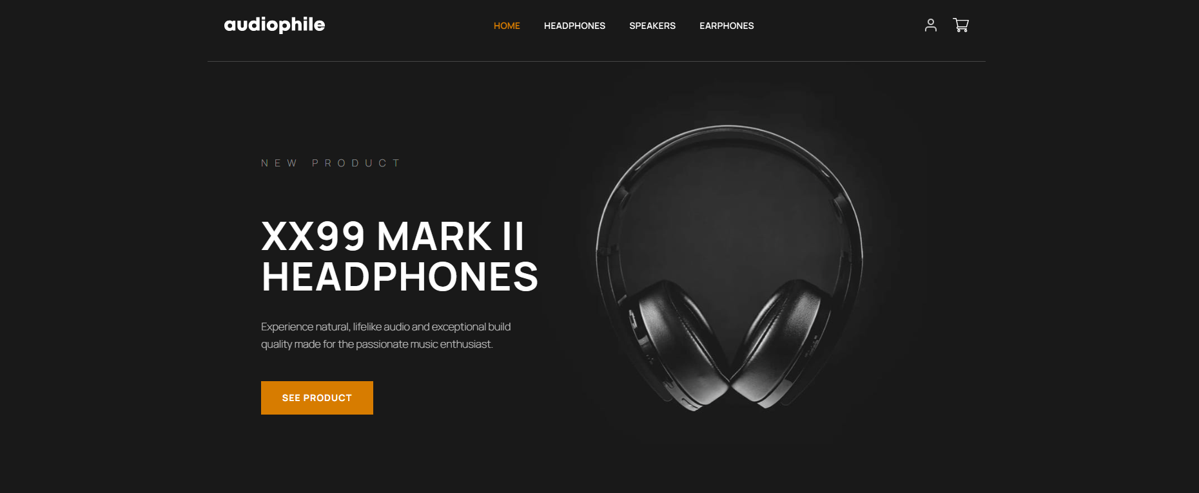
Hình 2.3.1.1 Tổng thể trang web phần Top bar header
- Main Container
Khu vực nội dung chính , hiện thị theo theo từng loại trang:
- Danh mục của từng sản phẩm
- Sản phẩm nổi bật
- Phần giới thiệu ( trải nghiệm )
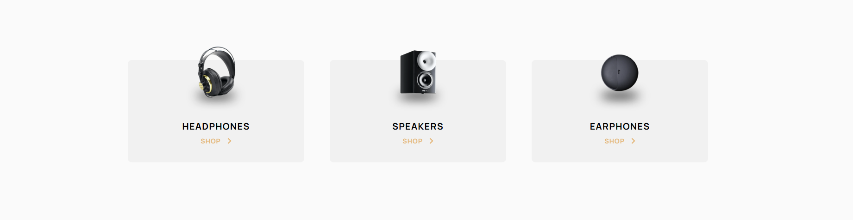
Hình 2.3.2.1 Hình ảnh trang các danh mục của từng sản phẩm
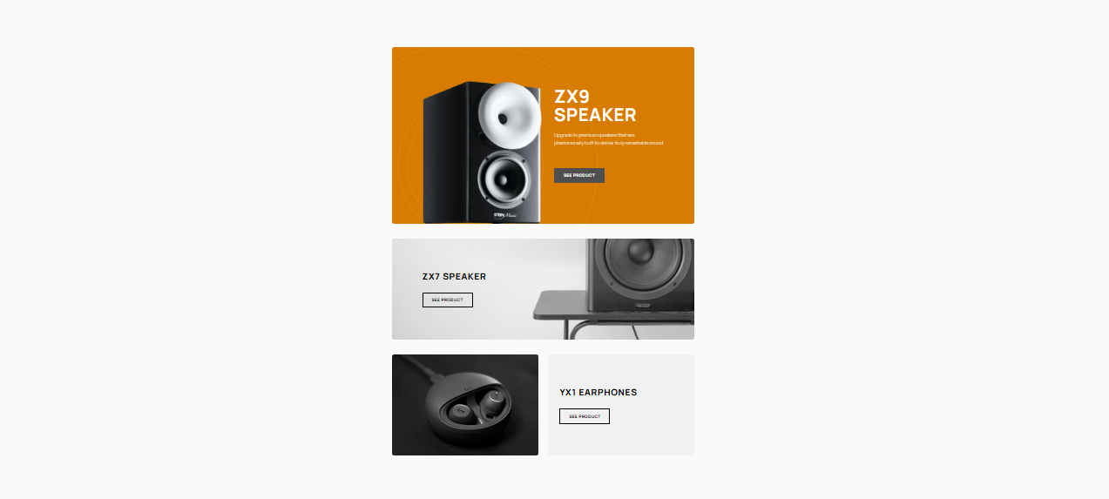
Hình ảnh 2.3.2.2. Hình ảnh từng sản phẩm nổi bậc
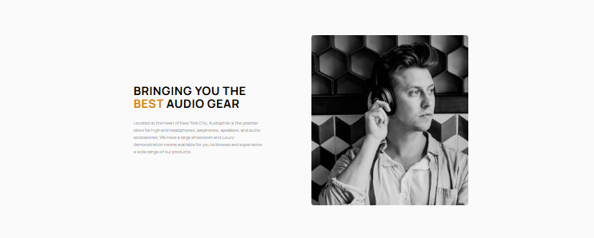
Hình ảnh 2.3.2.3. Hình ảnh phần trải nghiệm
3.Main Footer
Chứa thông tin bản quyền, điều khoản, chính sách bảo mật hoặc các trang mạng xã hội của web
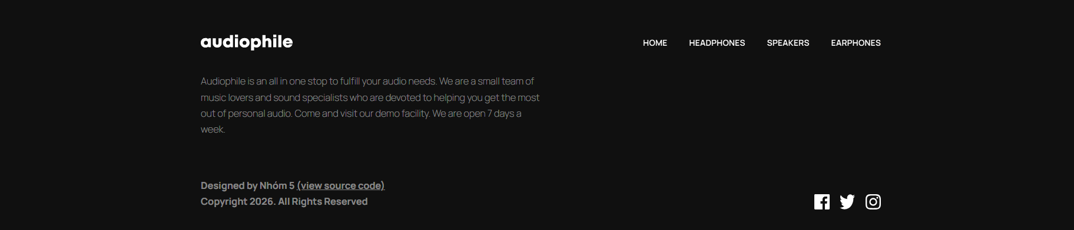
Hình ảnh 2.3.3.1. Hình ảnh phần main footer của wedsite

THIẾT KẾ WEBSITE
Trong chương này, chúng em trình bày quá trình thiết kế và xây dựng website bằng mã nguồn HTML, CSS và JS . Công cụ sử dụng chính là VS Code

3.1. Thiết kế trang Index.html
Trang chủ (Home Page) đóng vai trò quan trọng trong việc giới thiệu sản phẩm nổi bật, định hướng người dùng và tạo ấn tượng ban đầu.
Trang wed có 3 phần ( header, nội dung , footer)
- Header (Menu) : Thanh chuyển trang (Quan trọng) thường thấy trong các trang web bán hàng thường thấy
- Nội dung : Chứa sán phẩn nội bật được đề xuất (Hero) , danh mục các sản phẩm , sản phẩm nổi bật (ZK9,ZK7,YX1)
- Footer: Ghi thông tin web , trang mạng xã hội

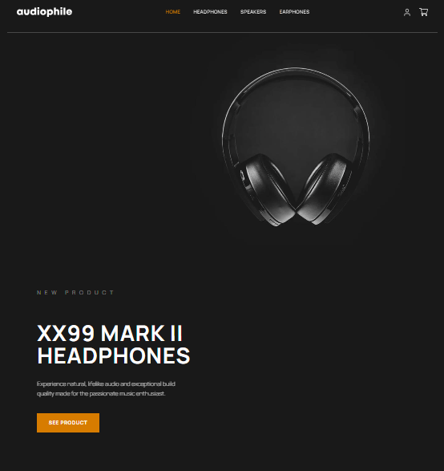
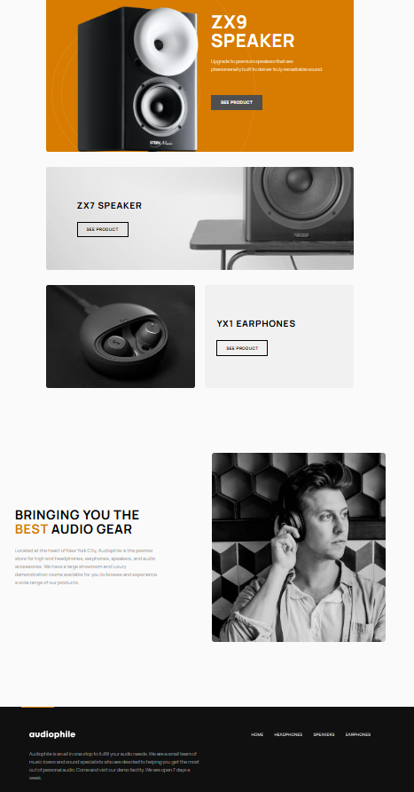
Hình ảnh 3.1.1. Hình ảnh toàn bộ của index,html

3.2. Thiết kế trang báo trang Account (Tài khoảng)
Trang Account là nơi người dùng:
- Đăng nhập vào hệ thống
- Quản lý thông tin cá nhân
- Xem đơn hàng đã mua
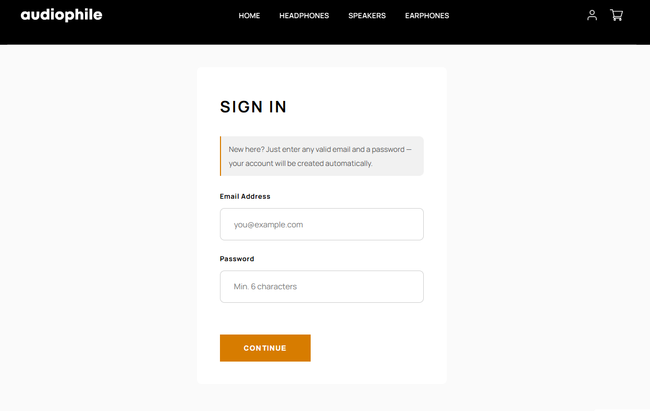
Hình ảnh 3.3.2.1. Hình ảnh form đăng nhập/đăng kí

3.3. Thiết kế trang
Trang Audiophile – Earphones là một phần của website bán thiết bị âm thanh, dùng để giới thiệu và hiển thị các sản phẩm tai nghe in-ear đến người dùng.

Cấu trúc trang
- Header: logo, menu, giỏ hàng
- Main: nội dung sản phẩm (render bằng JS)
- Category: chuyển danh mục
- Banner: giới thiệu thương hiệu
- Footer: thông tin website

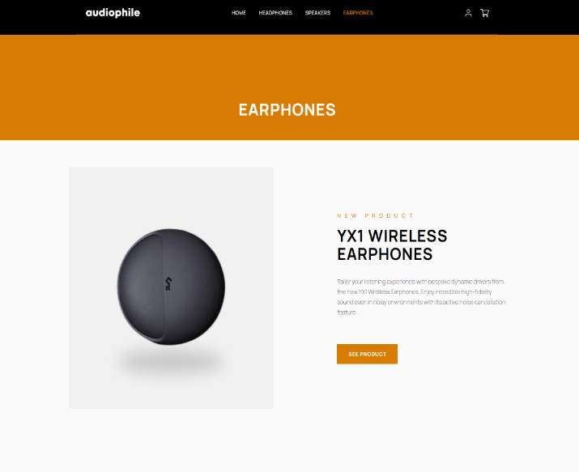
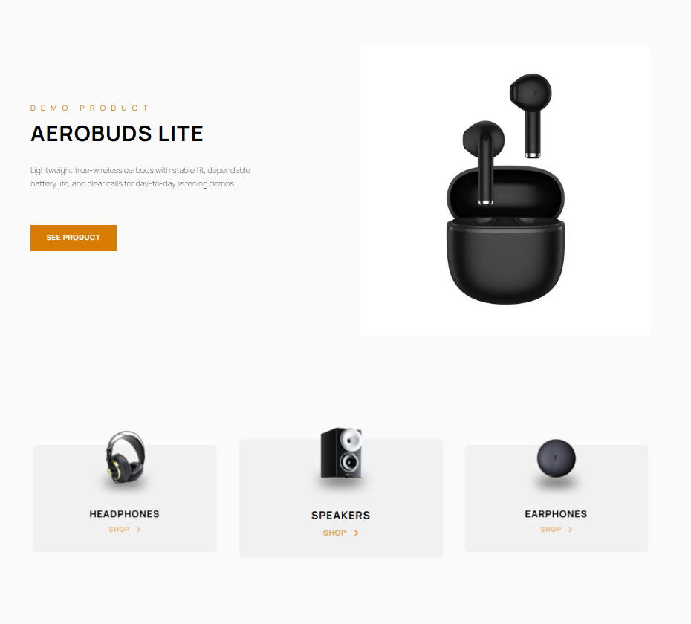
Hình ảnh 3.3.3.1. Hình ảnh toàn bộ web earphones

3.4. Thiết kế trang web headphones.html
Trang Audiophile – Headphones dùng để hiển thị các sản phẩm tai nghe chụp tai, giúp người dùng dễ dàng tìm hiểu và lựa chọn sản phẩm.

Cấu trúc trang
- Header: menu, logo, giỏ hàng
- Main: nội dung sản phẩm (render bằng JS)
- Category: chuyển danh mục
- Banner: giới thiệu thương hiệu
- Footer: thông tin website

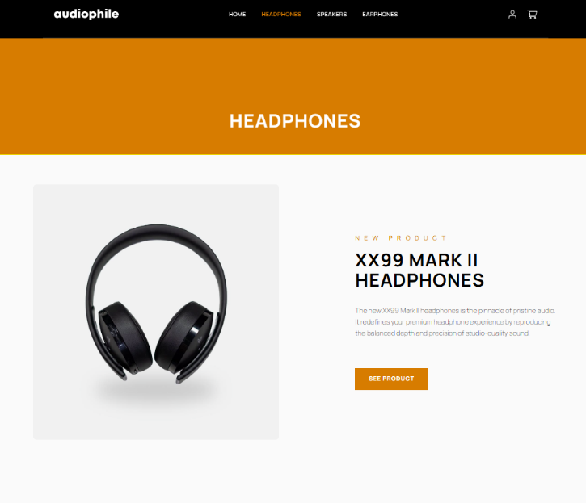
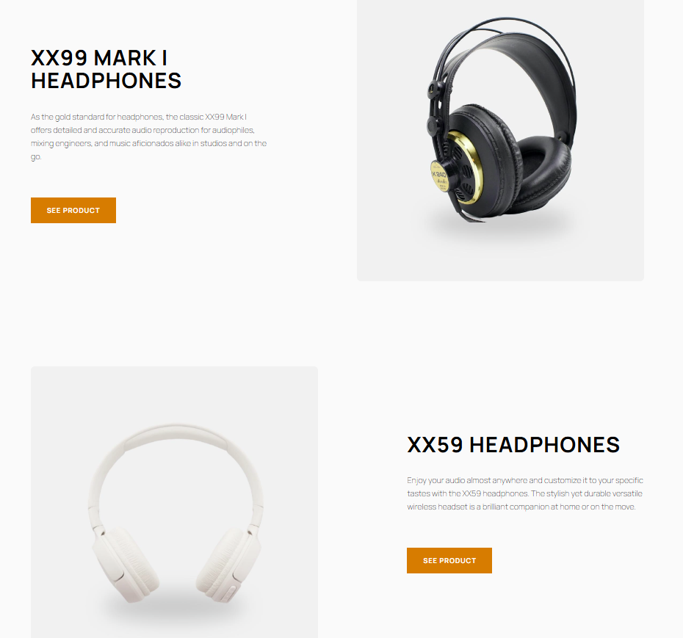
Hình ảnh 3.3.4.1. Toàn trang headphones và một số sản phẩm

3.5.Thiết kế trang speaker.html
Trang Audiophile – Speakers dùng để giới thiệu các sản phẩm loa, giúp người dùng dễ dàng xem và lựa chọn sản phẩm phù hợp.
Cấu trúc trang
- Header: logo, menu, giỏ hàng
- Main: nội dung sản phẩm (render bằng JS)
- Category: chuyển danh mục
- Banner: giới thiệu thương hiệu
- Footer: thông tin website
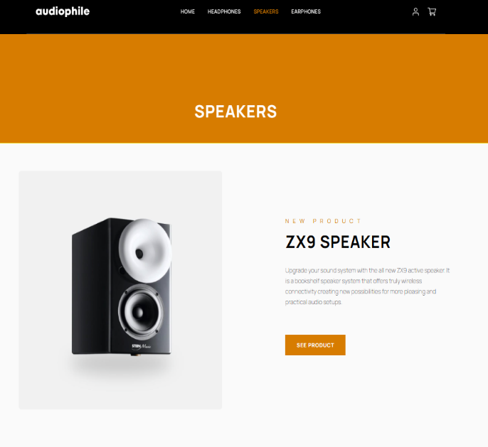
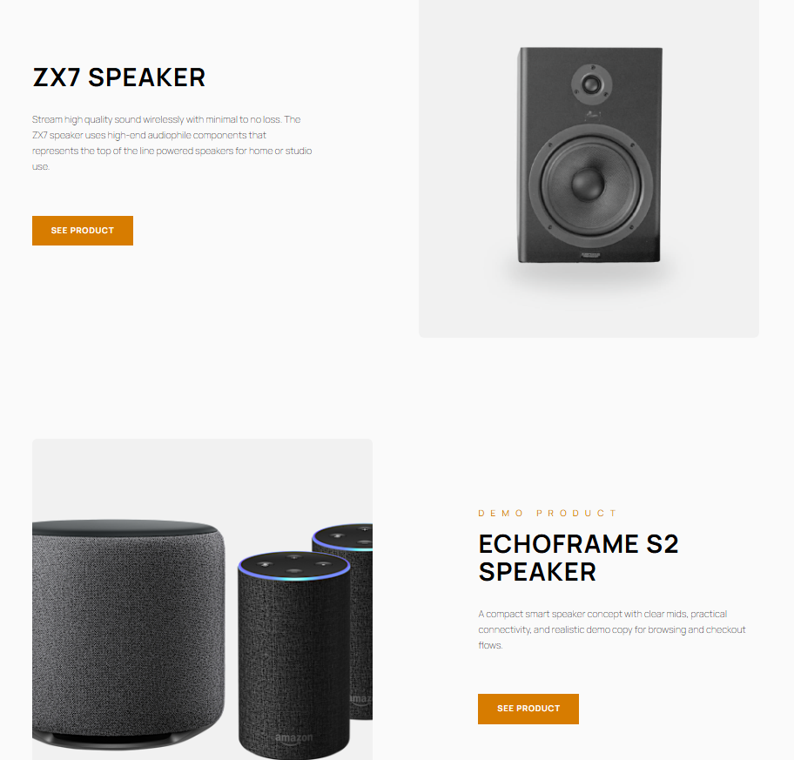

Hình ảnh 3.3.5.1. Toàn bộ trang speakers và một số sản phẩm

3.6. Thiết kế trang checkout.html
Trang Checkout dùng để người dùng nhập thông tin và hoàn tất quá trình mua hàng trên website Audiophile.
Chức năng chính
- Nhập thông tin cá nhân (tên, email, số điện thoại)
- Nhập địa chỉ giao hàng
- Chọn phương thức thanh toán (e-Money hoặc Cash)
- Hiển thị tổng tiền, phí ship, VAT
- Xác nhận đơn hàng

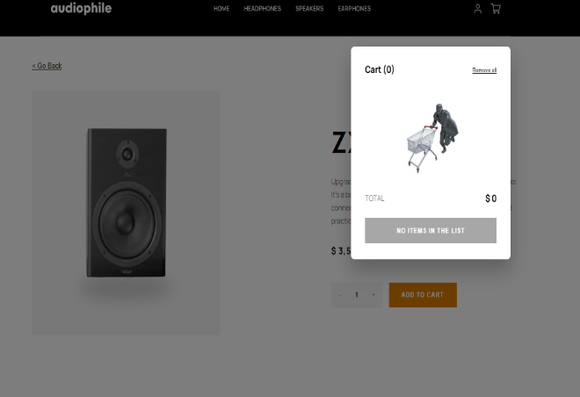
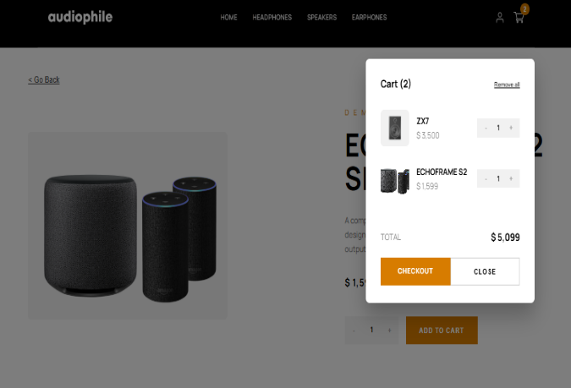
Hình ảnh 3.3.6.1. Hình ảnh trước và sau khi có sản phẩm

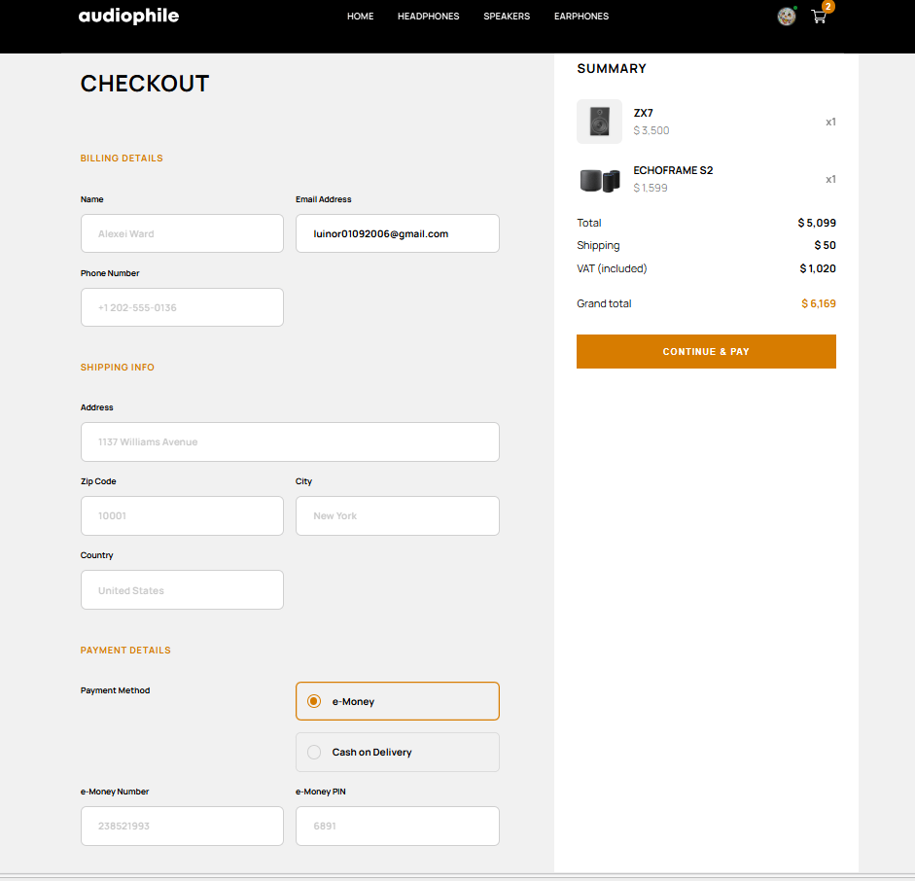
Hình ảnh 3.3.6.2. Hình ảnh trang điền thông tin để thanh toán

3.7.Thiết kế trang product.html
Trang Product dùng để hiển thị chi tiết một sản phẩm, giúp người dùng xem thông tin và quyết định mua hàng
Chức năng chính
- Hiển thị hình ảnh và thông tin sản phẩm
- Mô tả chi tiết sản phẩm
- Chọn số lượng và thêm vào giỏ hàng
- Gợi ý sản phẩm liên quan

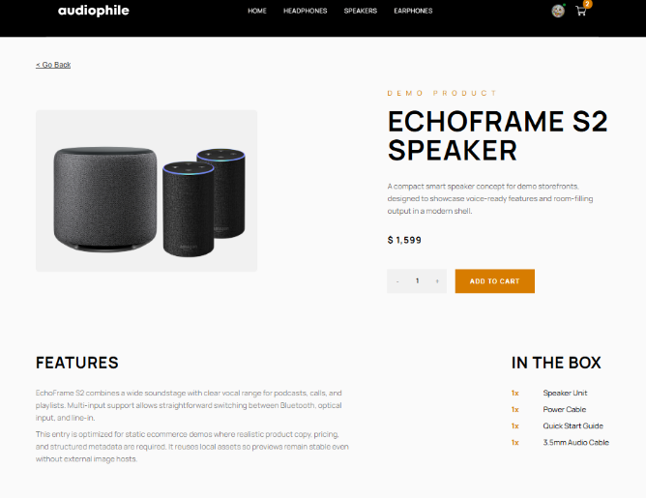
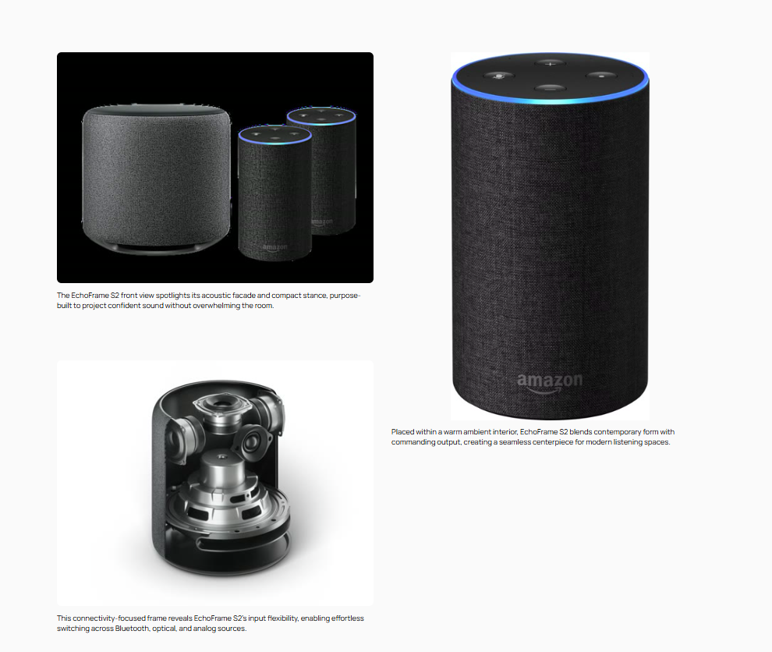
Hình ảnh 3.3.7.1.Thông tin sơ độ về 1 sản phẩm

